2025-2026 GÜZ DÖNEMİ SONU AMELİYATHANE HEMŞİRELİĞİ DERSİ DEĞERLENDİRME ANKETİ SONUÇLARI

Fakültemizde yürütülen eğitim-öğretim faaliyetlerinin sürekli iyileştirilmesi ve kalite güvencesinin sağlanması amacıyla, Ameliyathane hemşireliği dersi için dönem sonunda ders değerlendirme anketi uygulanmıştır. Ameliyathane hemşireliği dersine yönelik sonuçlar incelendiğinde, öğrencilerin büyük çoğunluğunun dersin amaç ve kazanımları, içerik yapısı ve öğretim sürecine ilişkin olumlu görüş bildirdiği görülmektedir. Katılıyorum ve Kesinlikle Katılıyorum yanıtlarının baskın olması, dersin planlı ve etkili bir şekilde yürütüldüğünü göstermektedir. Sınırlı düzeyde görülen kararsız ve olumsuz yanıtlar, kalite güvencesi yaklaşımı kapsamında dersin geliştirilmesine yönelik geri bildirimler olarak değerlendirilmiştir. Elde edilen bulgular, dersin genel olarak öğrenci beklentilerini karşıladığını ve program öğrenme çıktılarıyla uyumlu olduğunu ortaya koymaktadır.
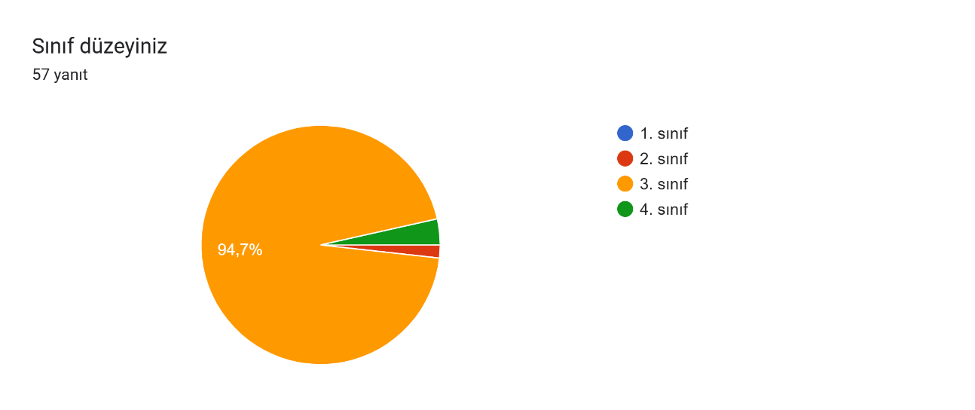
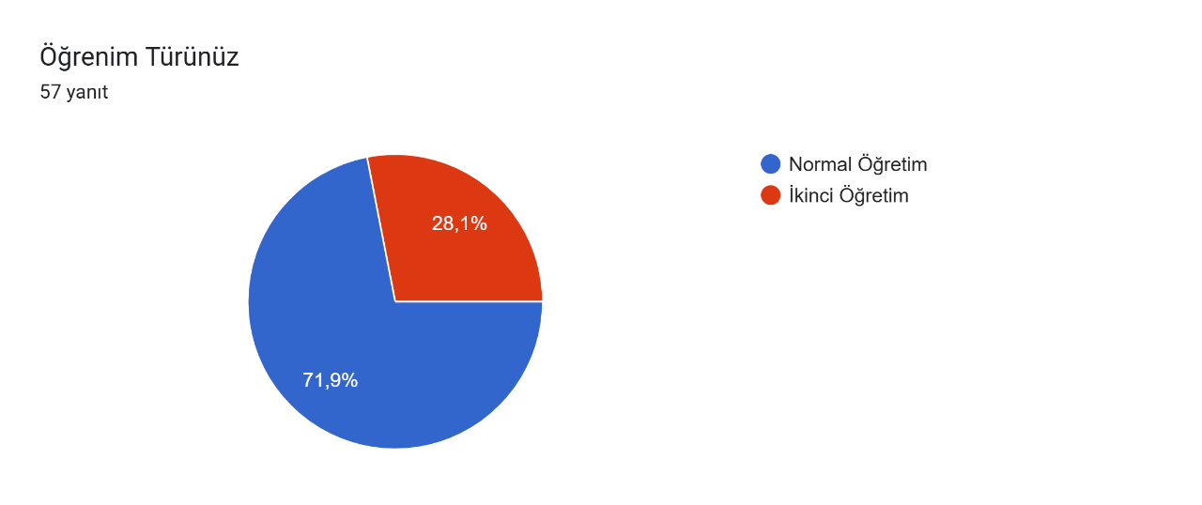

DERSİN İÇERİĞİ VE YAPISI
- Dersin amaç ve kazanımları dönem başında açık bir şekilde ifade edilmiştir.
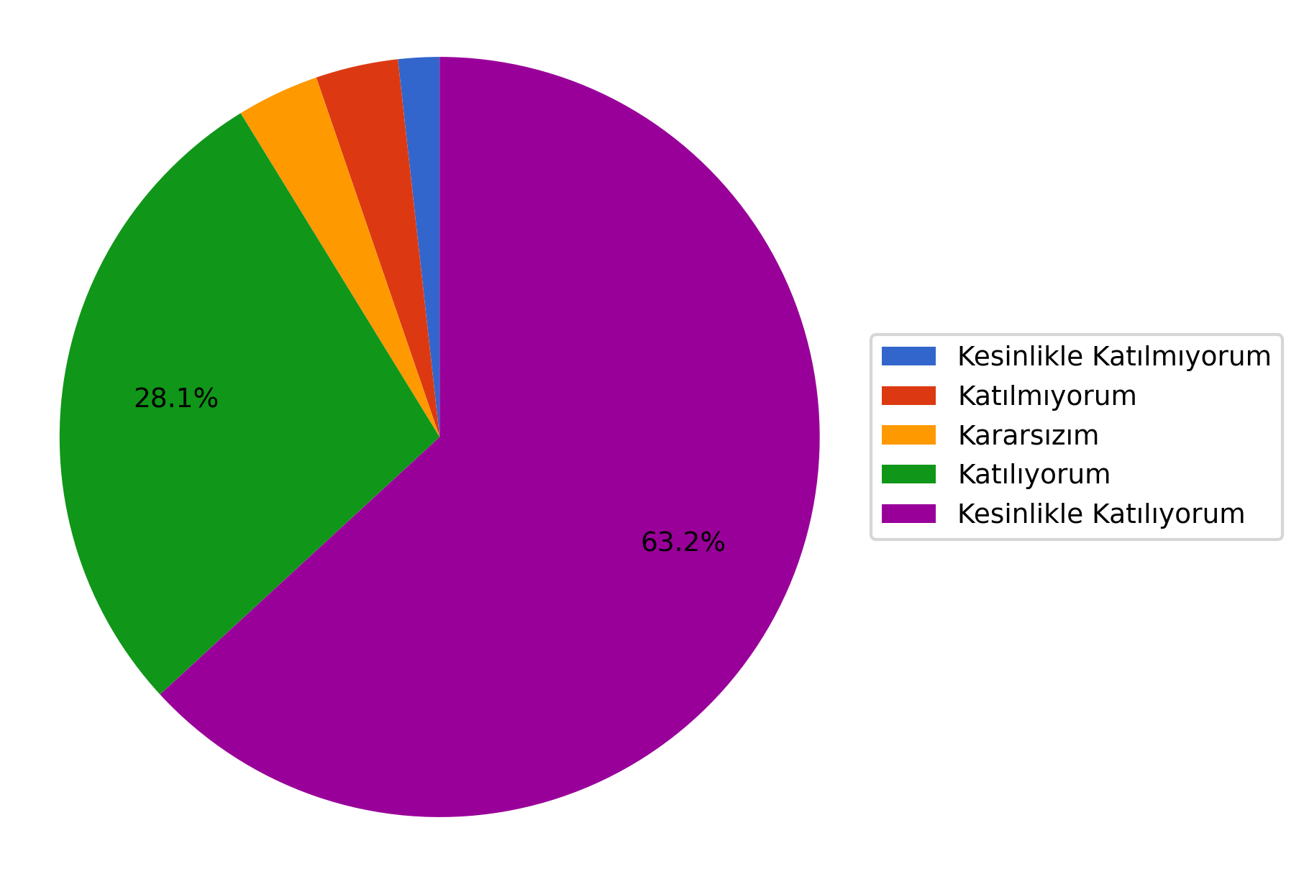

B. Ders içeriği, dersin amaç ve kazanımlarıyla uyumludur.
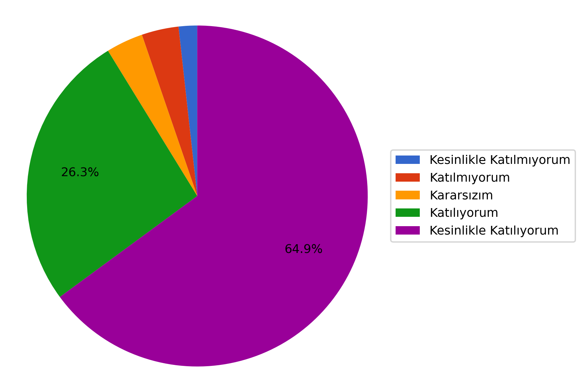

C. Ders içeriği program düzeyime uygundur.
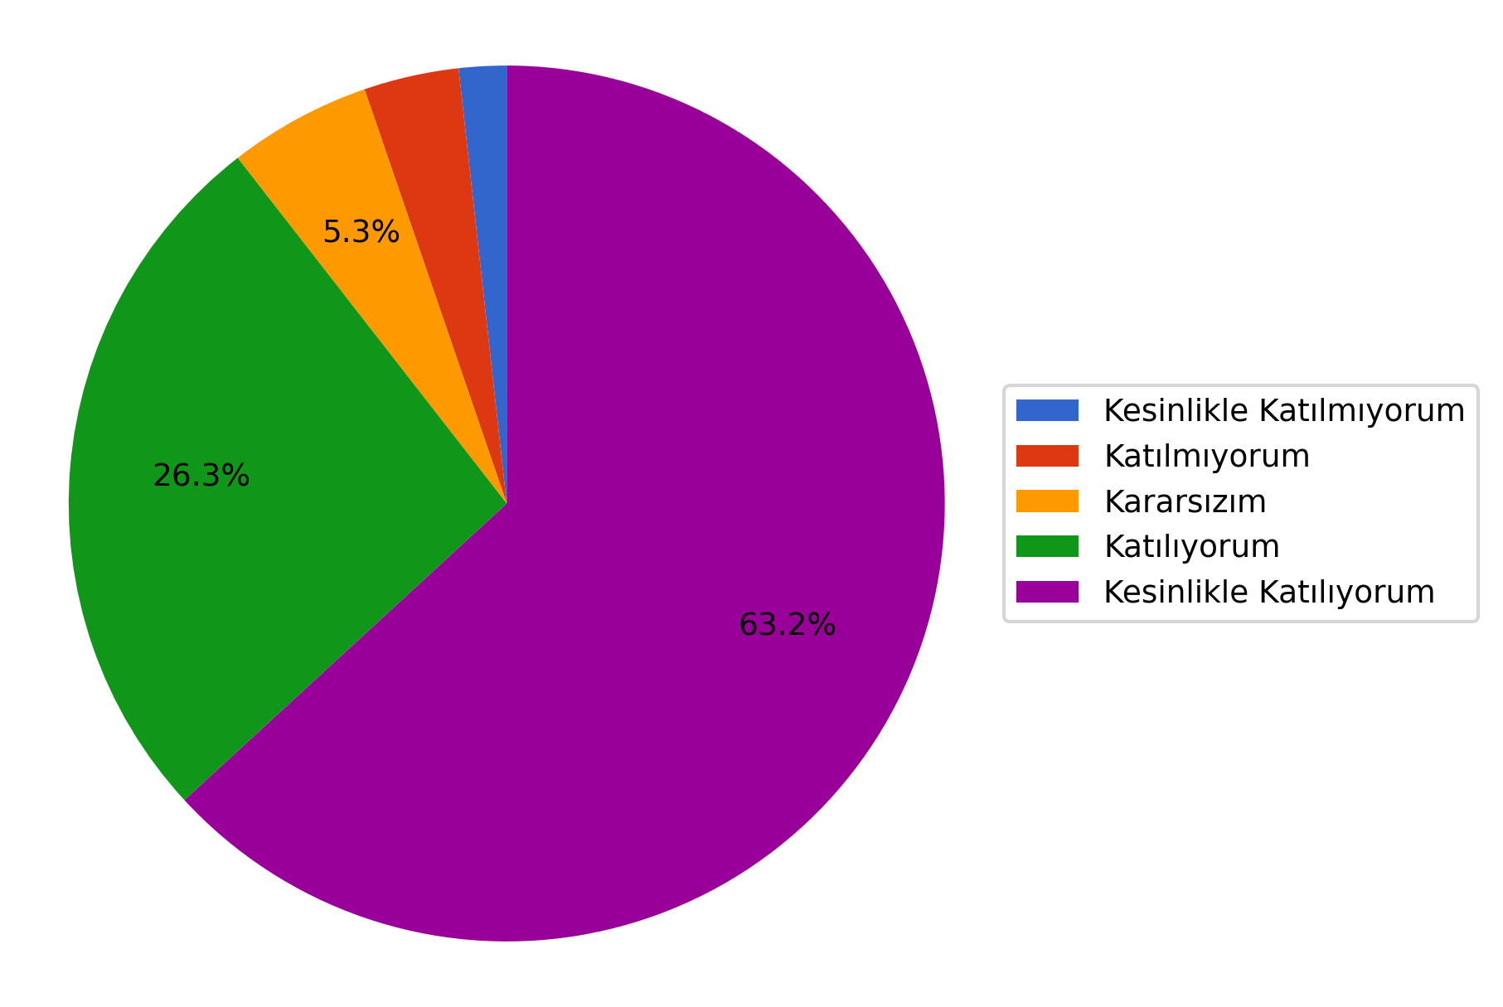

D. Ders, mesleki bilgi ve becerilerimi geliştirmeme katkı sağlamıştır.
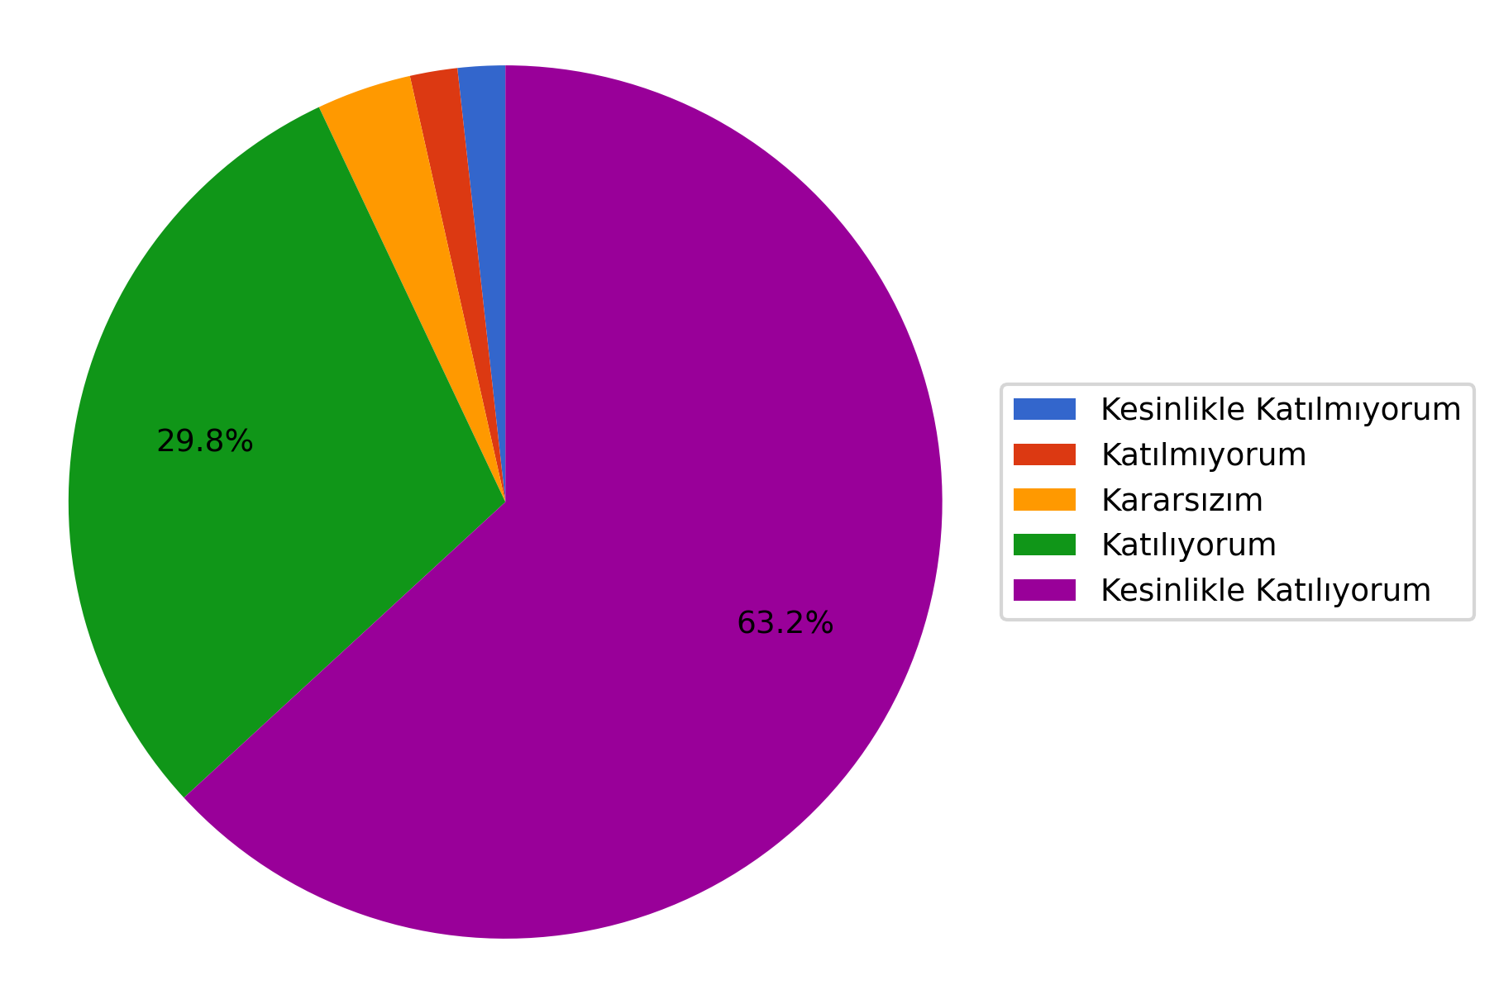

E. Ders içeriği güncel ve alana uygundur.
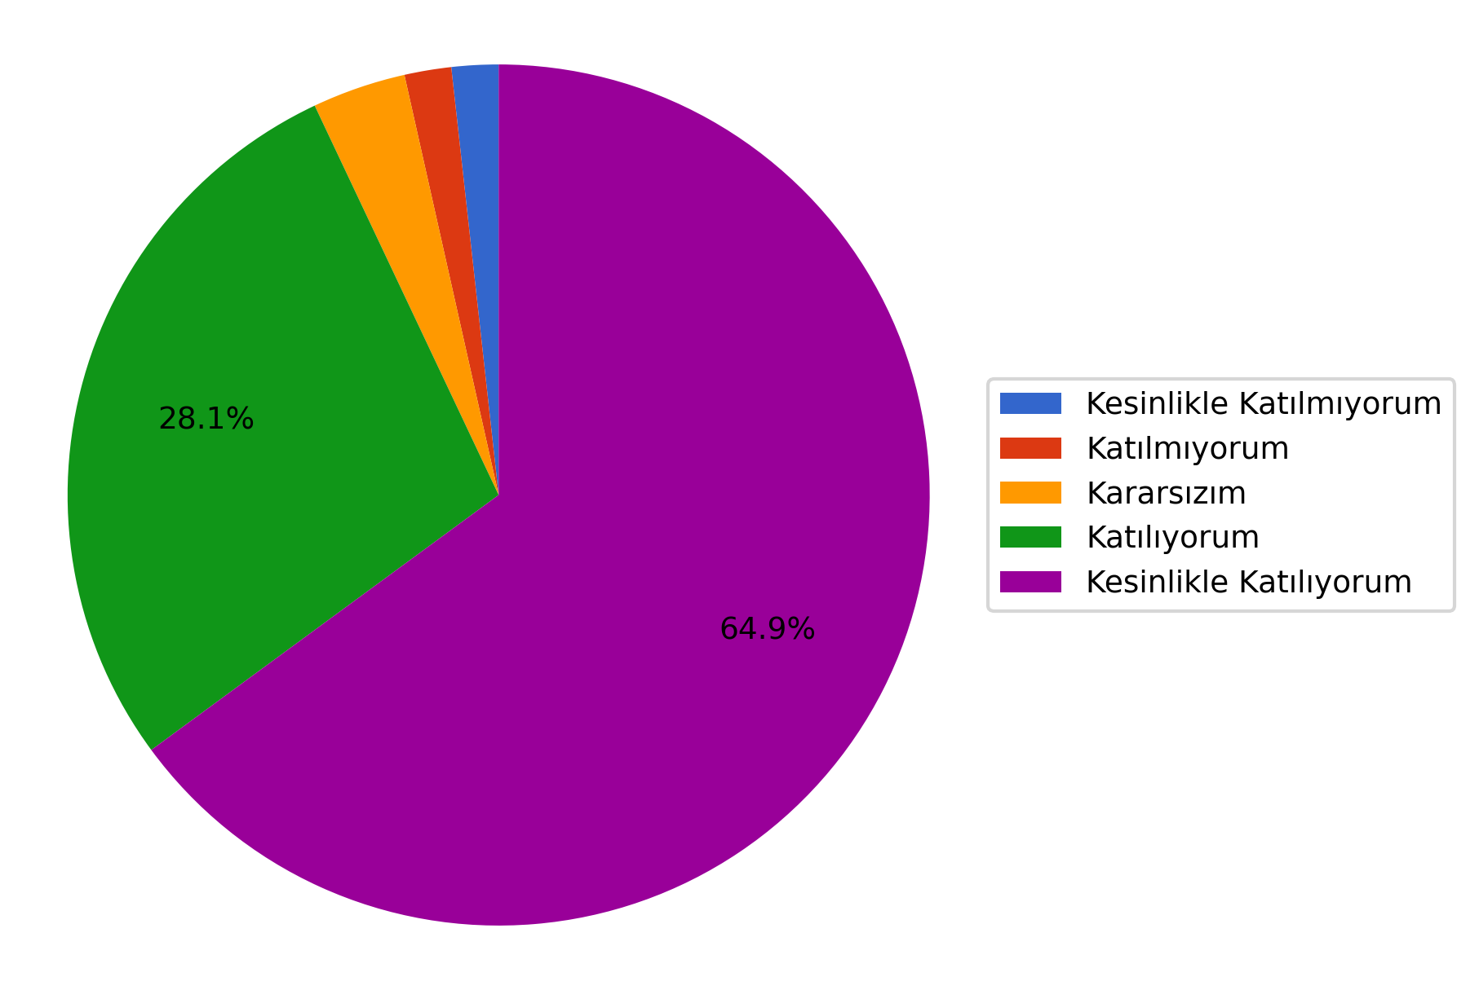

ÖĞRETİM ELEMANI İLE İLGİLİ DEĞERLENDİRME
- Öğretim elemanı derse hazırlıklı gelmiştir.
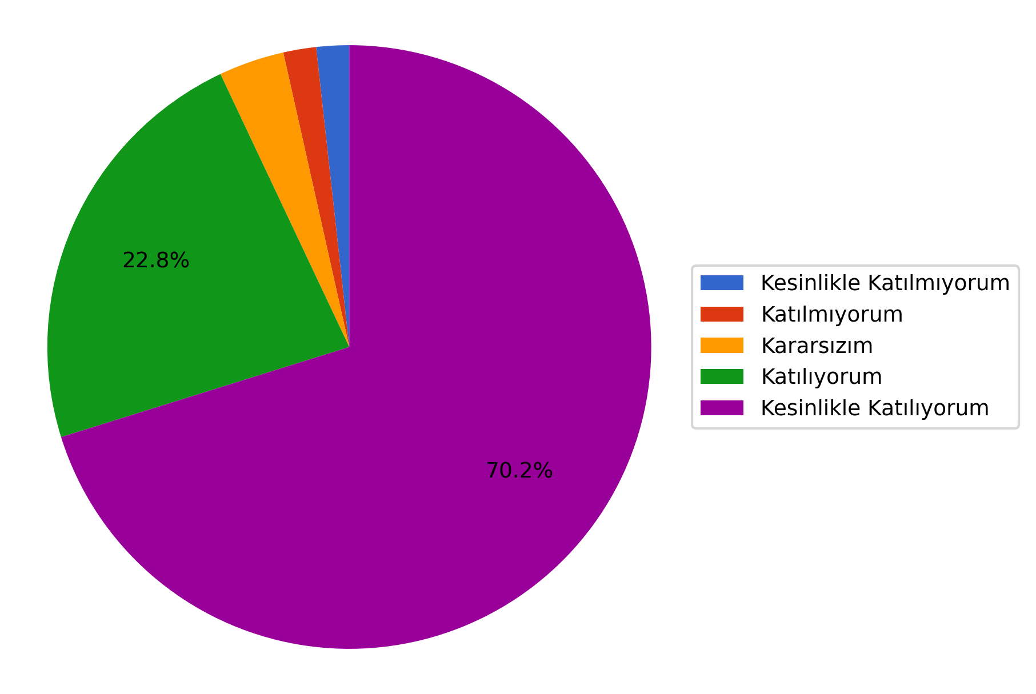
- Konuları açık ve anlaşılır bir şekilde anlatmıştır.
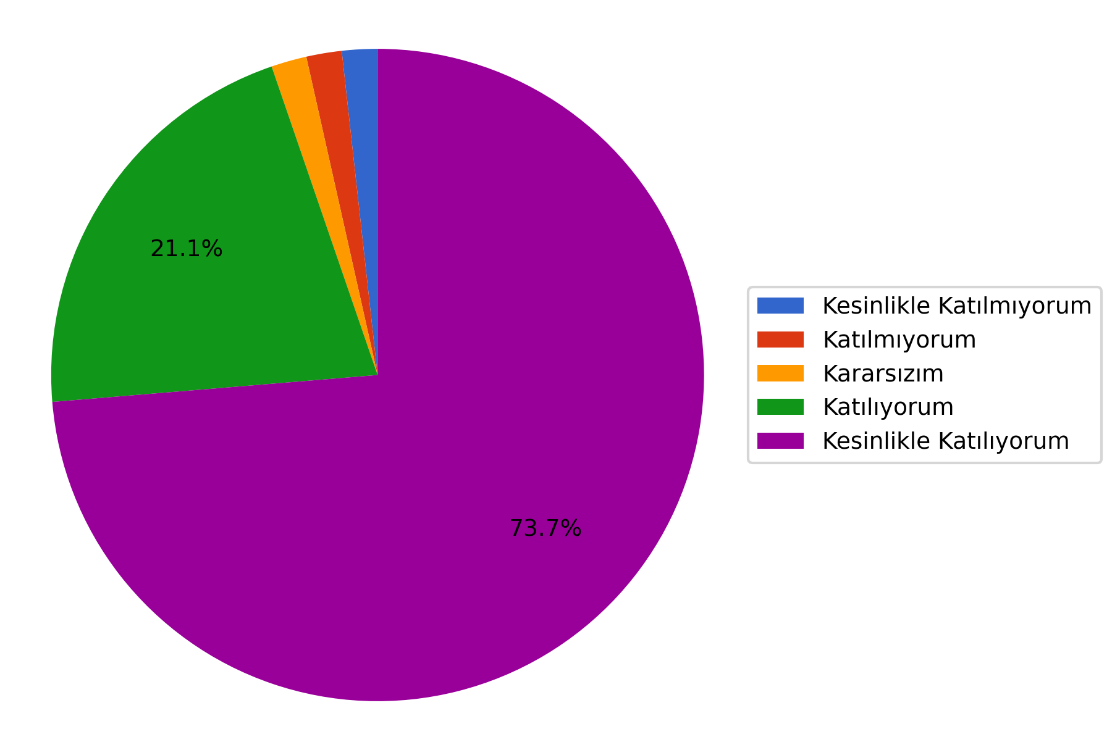

- Öğrencilerin derse katılımını teşvik etmiştir.

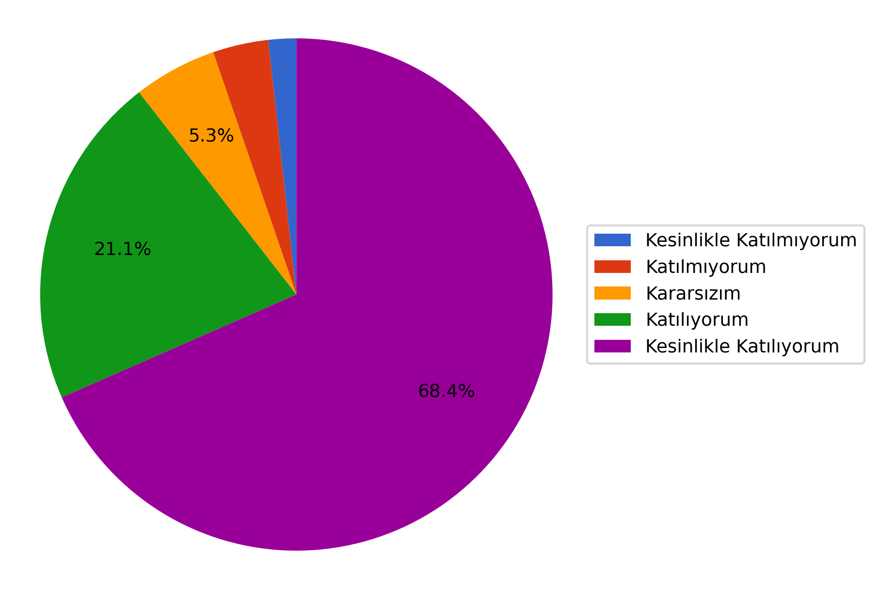

- Öğrencilerle iletişimi olumlu ve saygılıdır.
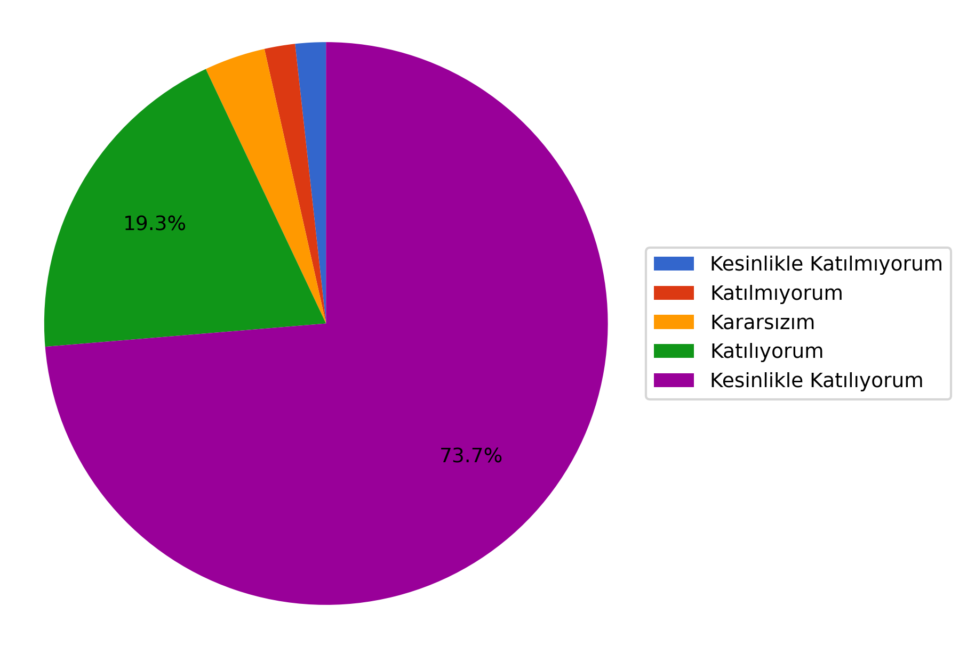

- Derste sorulan sorulara ve geri bildirimlere yeterli vermiştir.
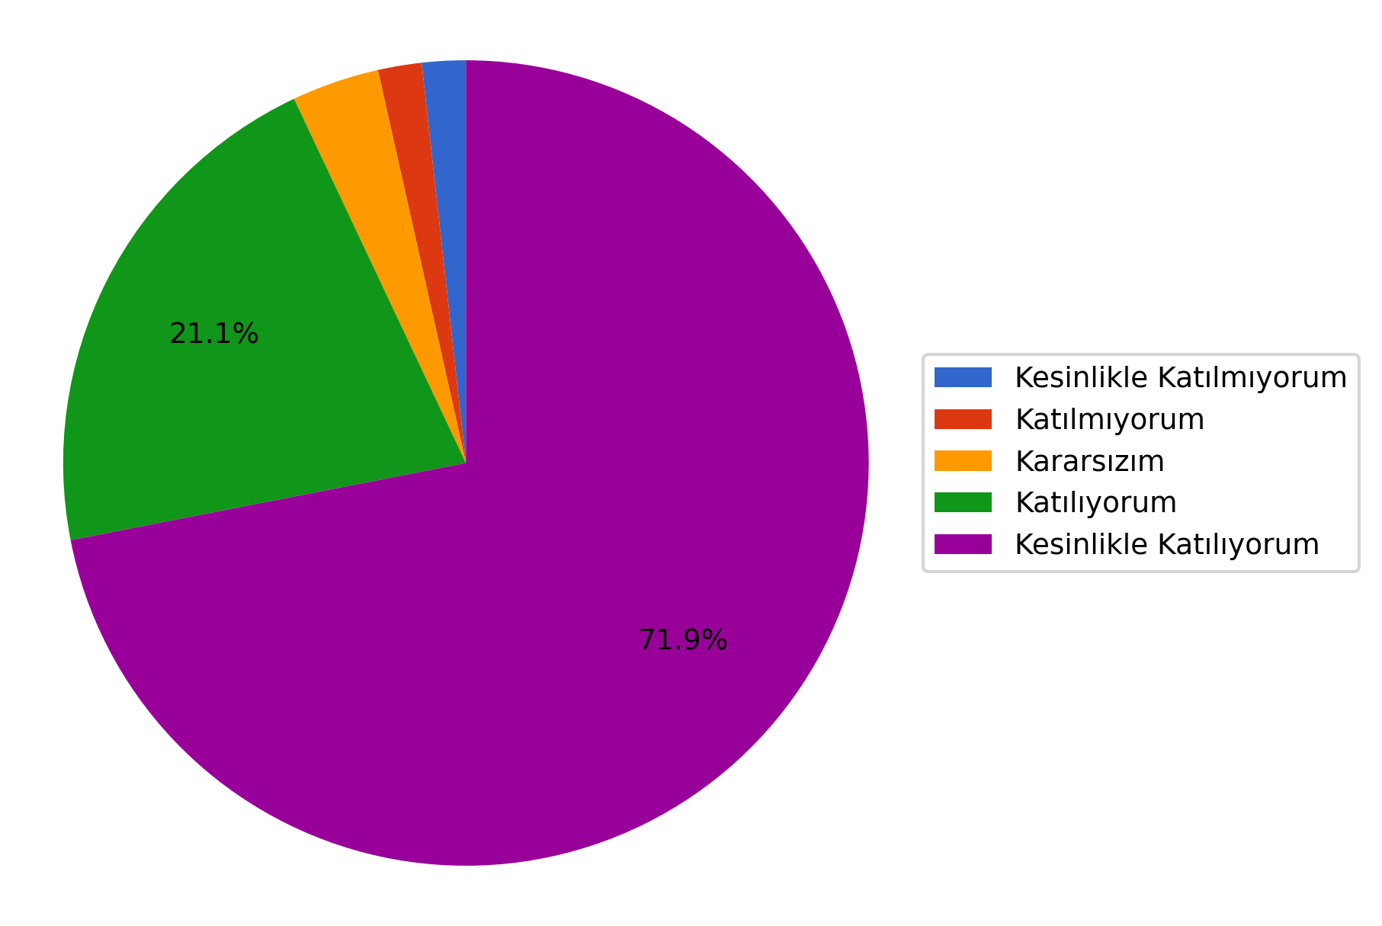

ÖĞRETİM YÖNTEMLERİ VE MATERYALLER
- Derste kullanılan öğretim yöntemleri öğrenmeyi desteklemiştir.
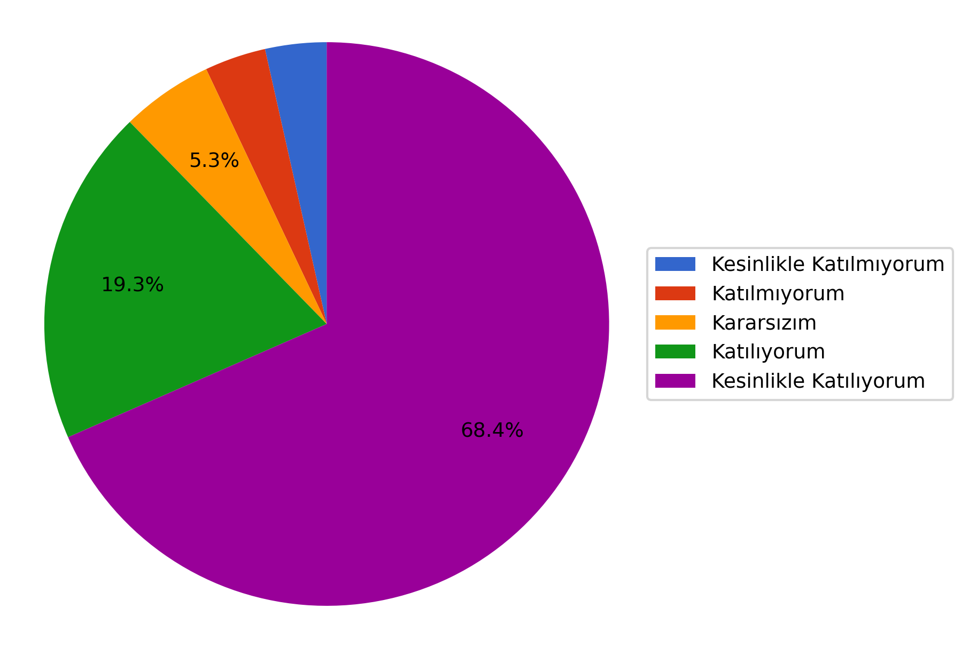

- Ders materyalleri (slaytlar, notlar, kaynaklar vb.) yeterlidir.

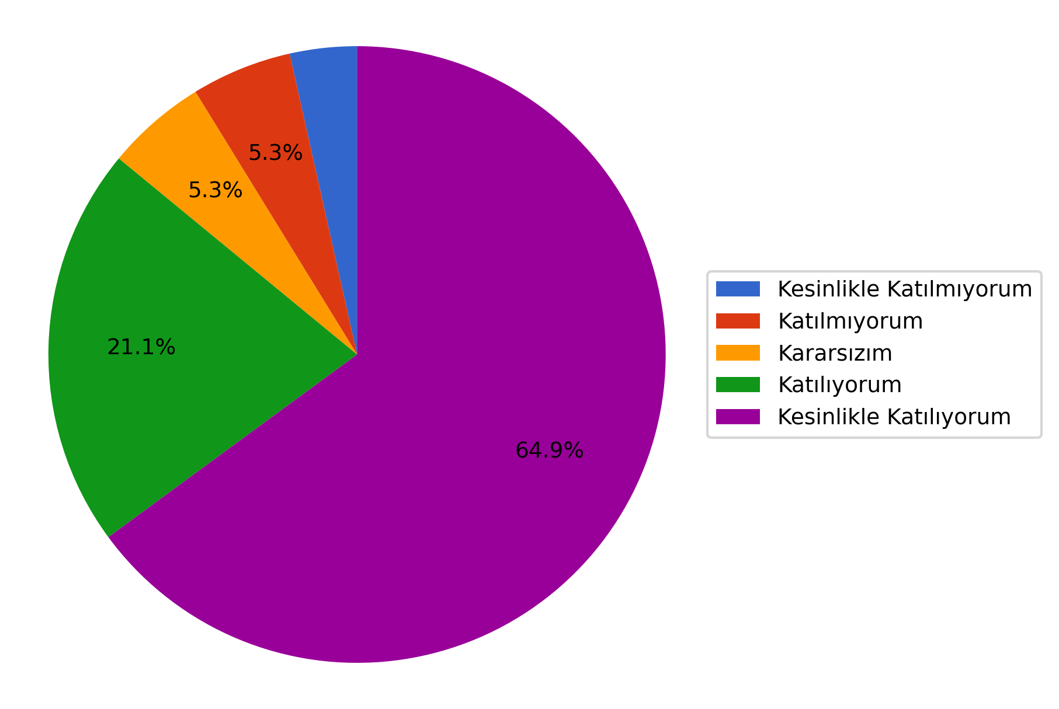

- Ders süresi etkili ve verimli kullanılmıştır.
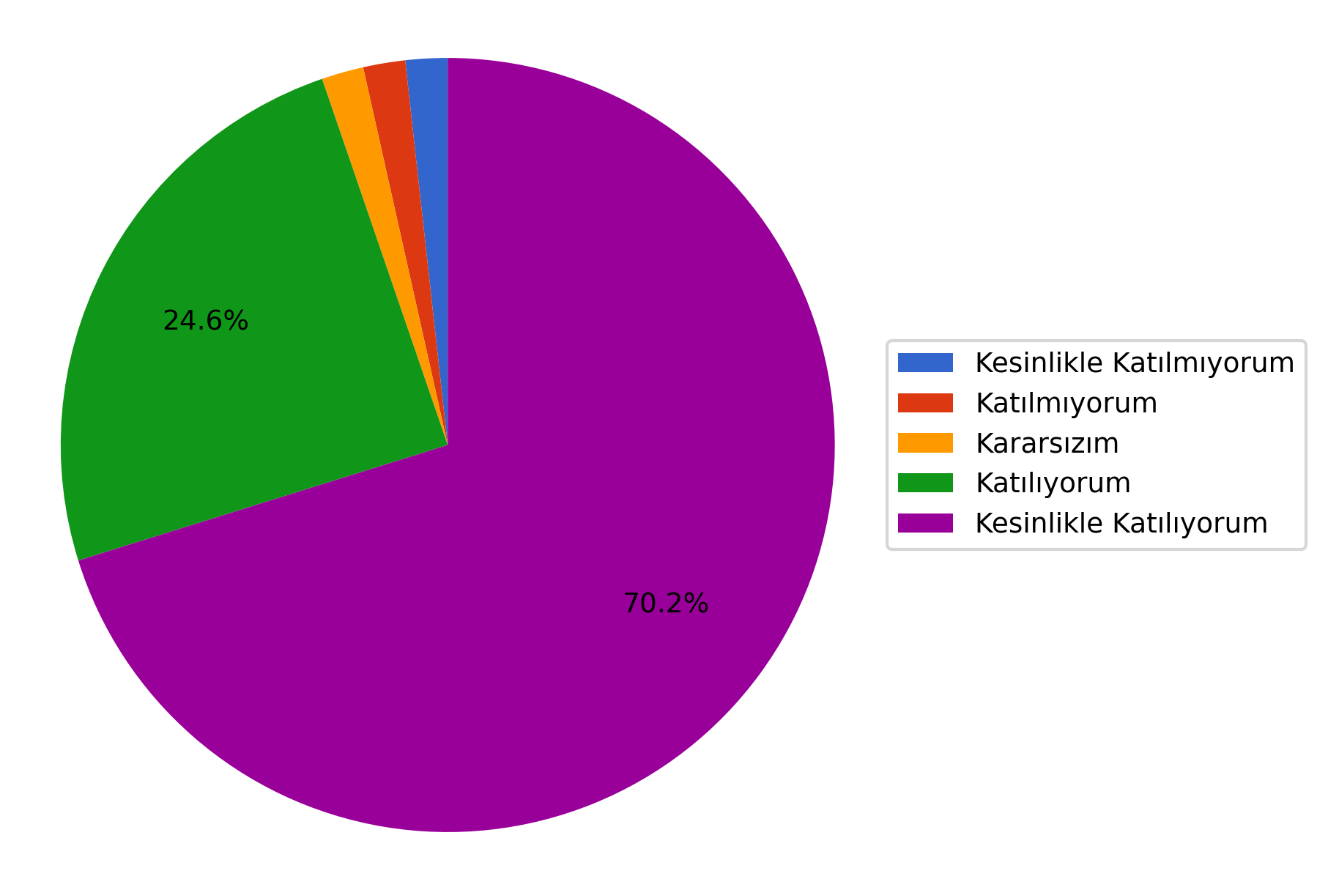

- Öğrencilerle iletişimi olumlu ve saygılıdır.
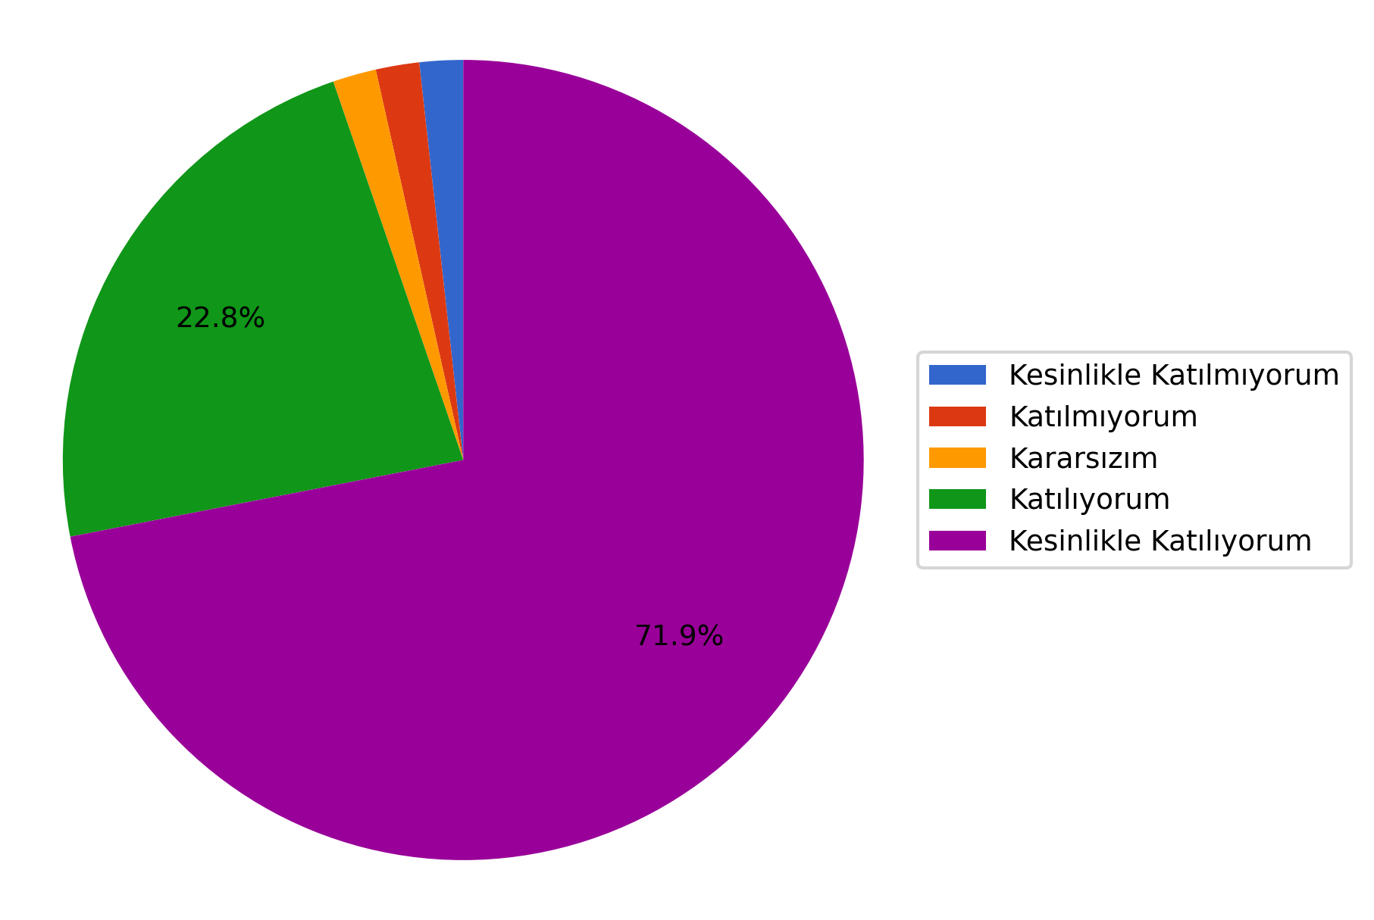
- Ders, teorik ve/veya uygulama açısından dengeli yürütülmüştür.
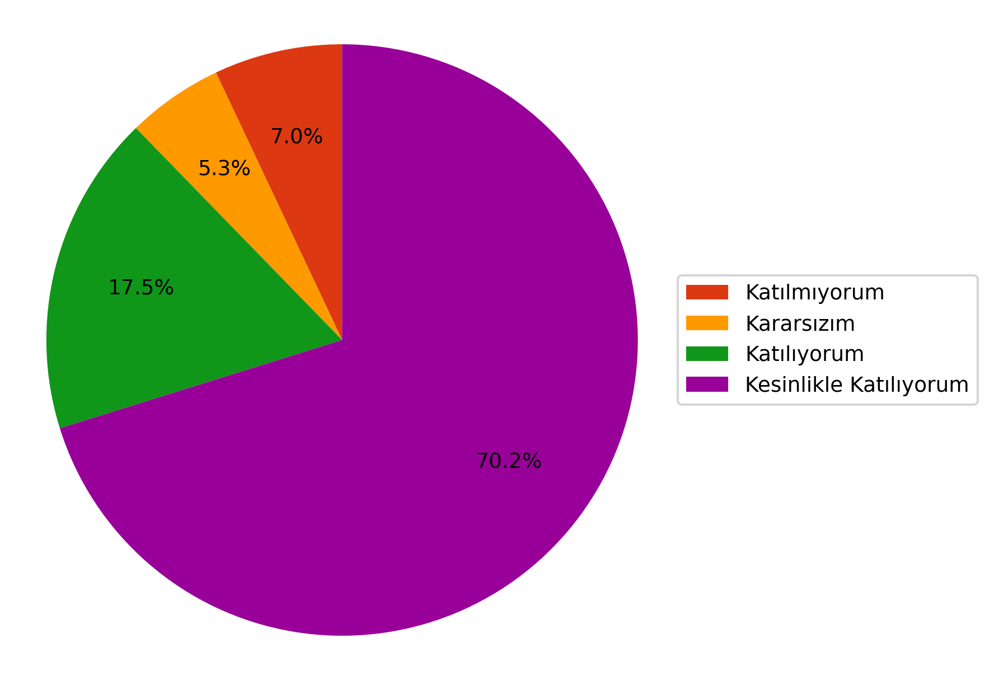

ÖLÇME VE DEĞERLENDİRME
- Ölçme ve değerlendirme yöntemleri ders içeriğiyle uyumludur.
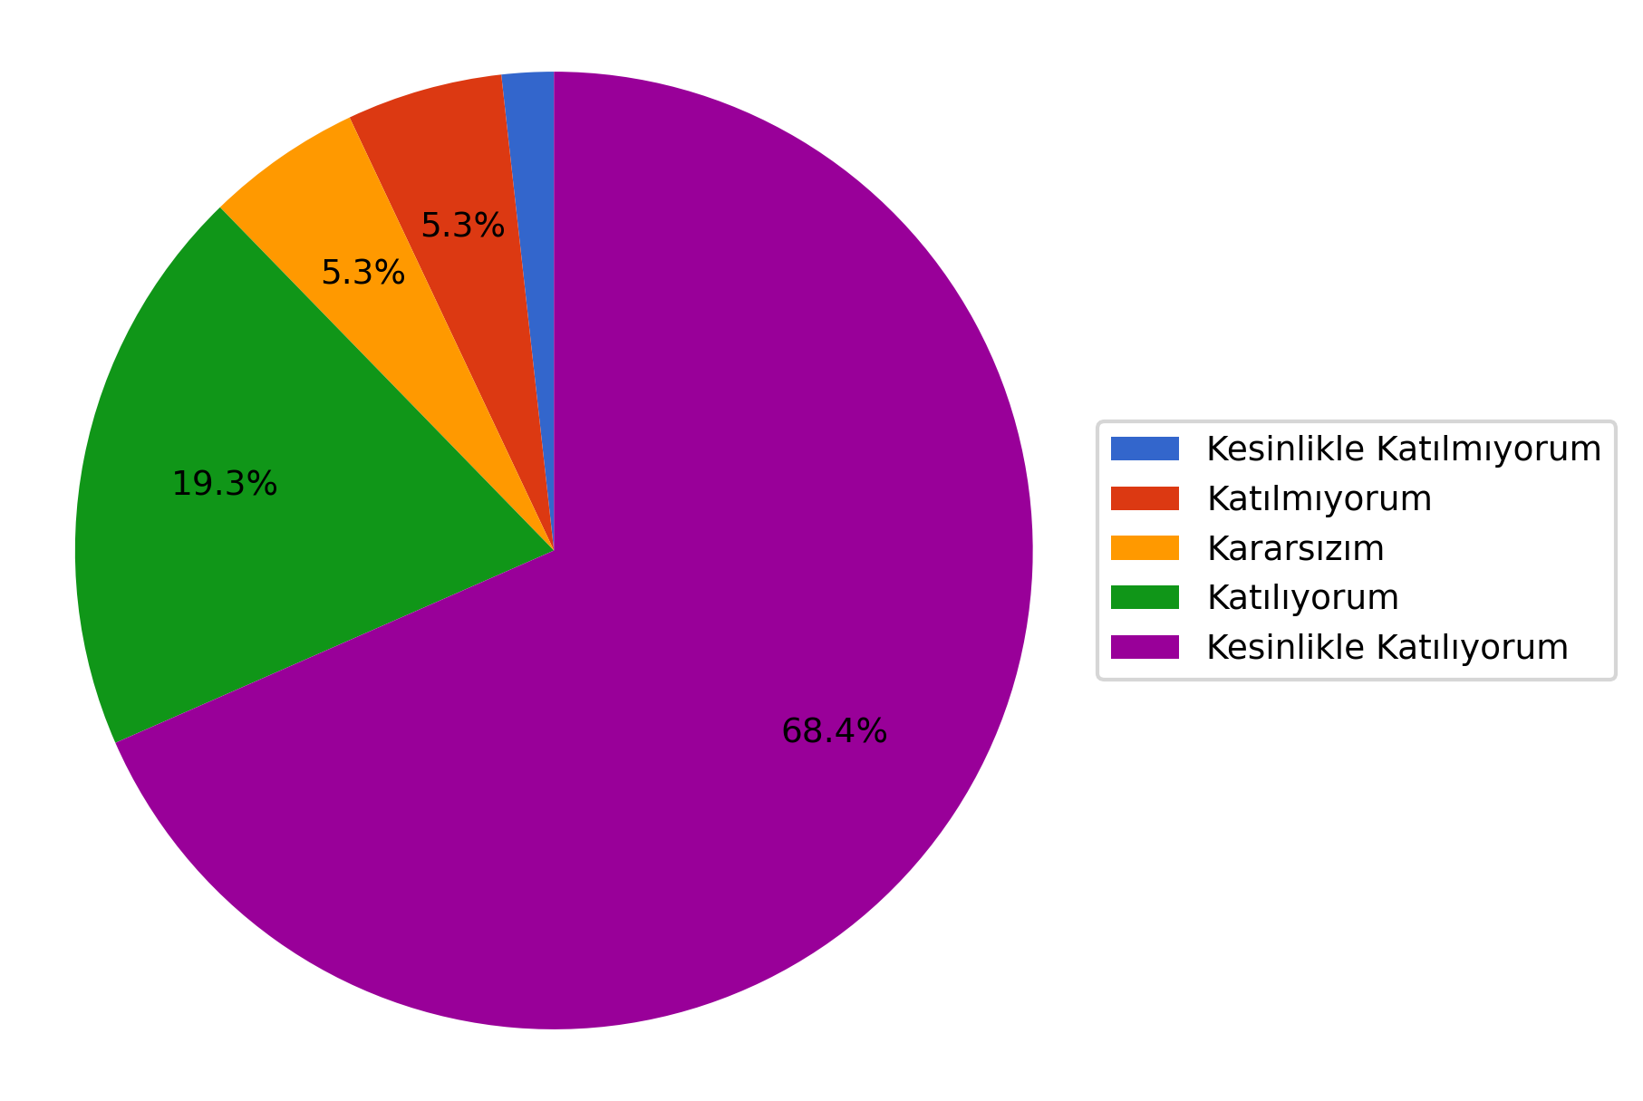

- Sınav/ödev/uygulama kriterleri açık bir şekilde açıklanmıştır.
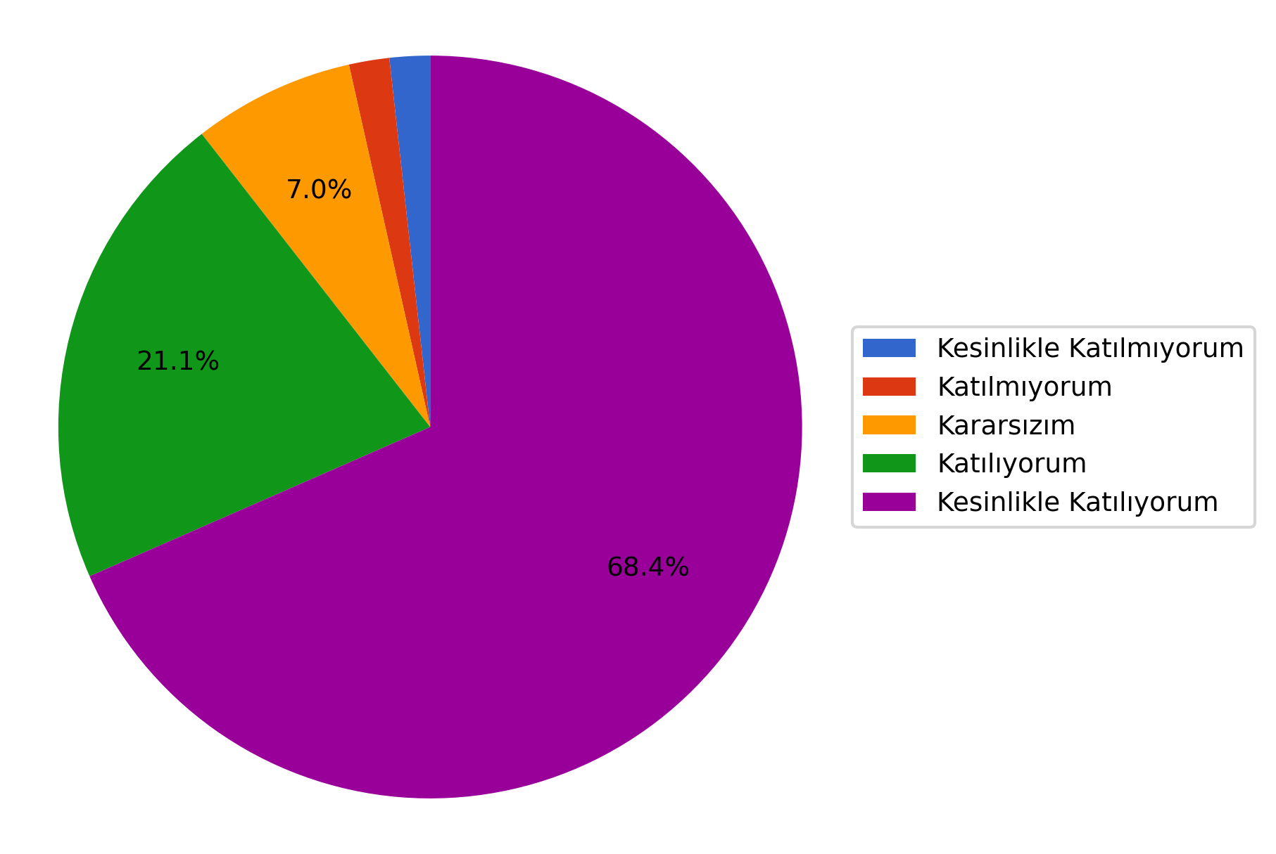

- Değerlendirme süreci adil ve şeffaftır.
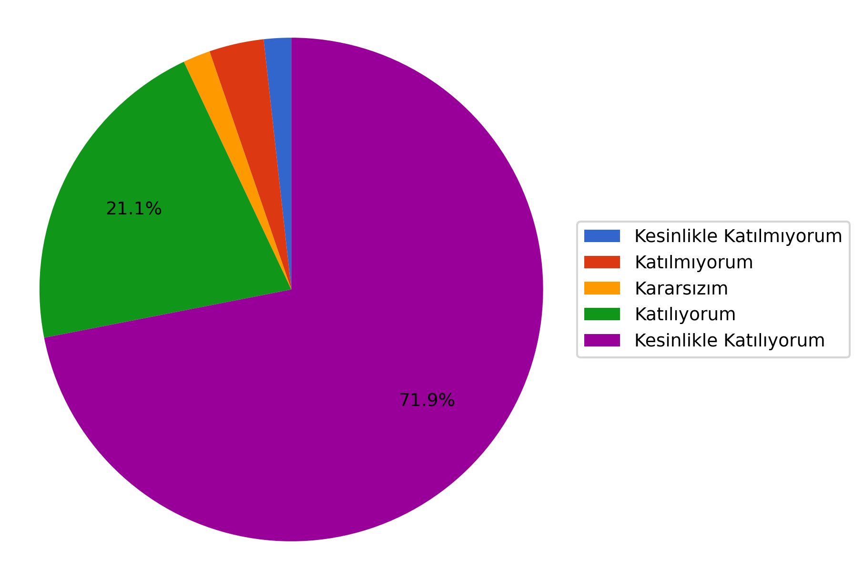

Derse ilişkin eklemek istediğiniz başka bir görüş veya öneri var mı?
Açık uçlu soruya verilen yanıtların büyük çoğunluğunda öğrenciler ek bir görüş veya öneri belirtmemiştir. Bu durum, dersin genel olarak yeterli ve öğrenci beklentilerini karşılar nitelikte yürütüldüğünü göstermektedir. Görüş bildiren sınırlı sayıdaki öğrencinin ifadeleri incelendiğinde ise, dersin içeriği ve öğretim elemanının yaklaşımına yönelik olumlu değerlendirmelerin öne çıktığı; bununla birlikte uygulama örneklerinin artırılmasına yönelik önerilerin dile getirildiği görülmüştür. Bu geri bildirimler, dersin güçlü yönlerini destekler nitelikte olup, aynı zamanda kalite güvencesi kapsamında geliştirici öneriler olarak değerlendirilmiştir. Genel olarak açık uçlu soruya verilen yanıtlar, dersin öğrenci beklentilerini büyük ölçüde karşıladığını ve dersin mevcut yapısının korunarak küçük iyileştirmelerle daha da güçlendirilebileceğini ortaya koymaktadır.
Geliştirmeye Açık Alanlar
Ders değerlendirme anketi sonuçları genel olarak yüksek düzeyde öğrenci memnuniyetine işaret etmekle birlikte, sınırlı sayıda kararsız ve olumsuz görüşün varlığı, dersin bazı boyutlarında iyileştirme potansiyeli bulunduğunu göstermektedir. Bu kapsamda; teorik içeriğin uygulama örnekleri ve vaka temelli anlatımlarla desteklenmesi, ders materyallerinin çeşitlendirilmesi ve ölçme–değerlendirme sürecine ilişkin geri bildirimlerin daha açıklayıcı hale getirilmesi geliştirmeye açık alanlar olarak değerlendirilmektedir. Belirlenen bu alanlar, dersin niteliğini artırmaya yönelik iyileştirme fırsatları olarak ele alınacak ve kalite güvencesi sistemi kapsamında gelecek dönem planlamalarına yansıtılacaktır.

